197376, г. Санкт-Петербург, шоссе Революции, д.69, корп.102
тел.(812) 611-10-40, 611-10-30

E-mail : flex@bronko.ru
Web site : http://www.atlasflex.ru

Автоматический продольно-резательный станок
DK-320 /-450/-550/-600/-800

Автоматические продольно-резательные станки серии DK предназначены для разрезания различных материалов. Он имеет такие функциональные возможности, как счетчик промотанных этикеток, установка количества перематываемых этикеток с автоматической остановкой после перемотки и фотоэлектрический диод для контроля края полотна. В стандартной комплектации машины данной серии поставляются с 8 дисковыми ножами и 76 валами размотки/намотки.

Основные технические параметры: DK-320/ DK-450  Скорость резания: 60 м/мин  Максимальная ширина полотна: 320/450 мм  Максимальный диаметр подачи: 500 мм  Максимальный диаметр намотки рулонов: 480 мм  Максимальный вес роля: 40  Точность резания: 0,5 мм  Напряжение источника питания: 220 В±10%  Общая потребляемая мощность: 1 кВт  Общие размеры: 1,1 (Д) х 0,9 (Ш) х 1,3 (В) м  Вес: около 400 кг  Цена станка: DK-320 6.000 $ / 7.000 $ с ЭМ  DK-450 8000 $ |  | 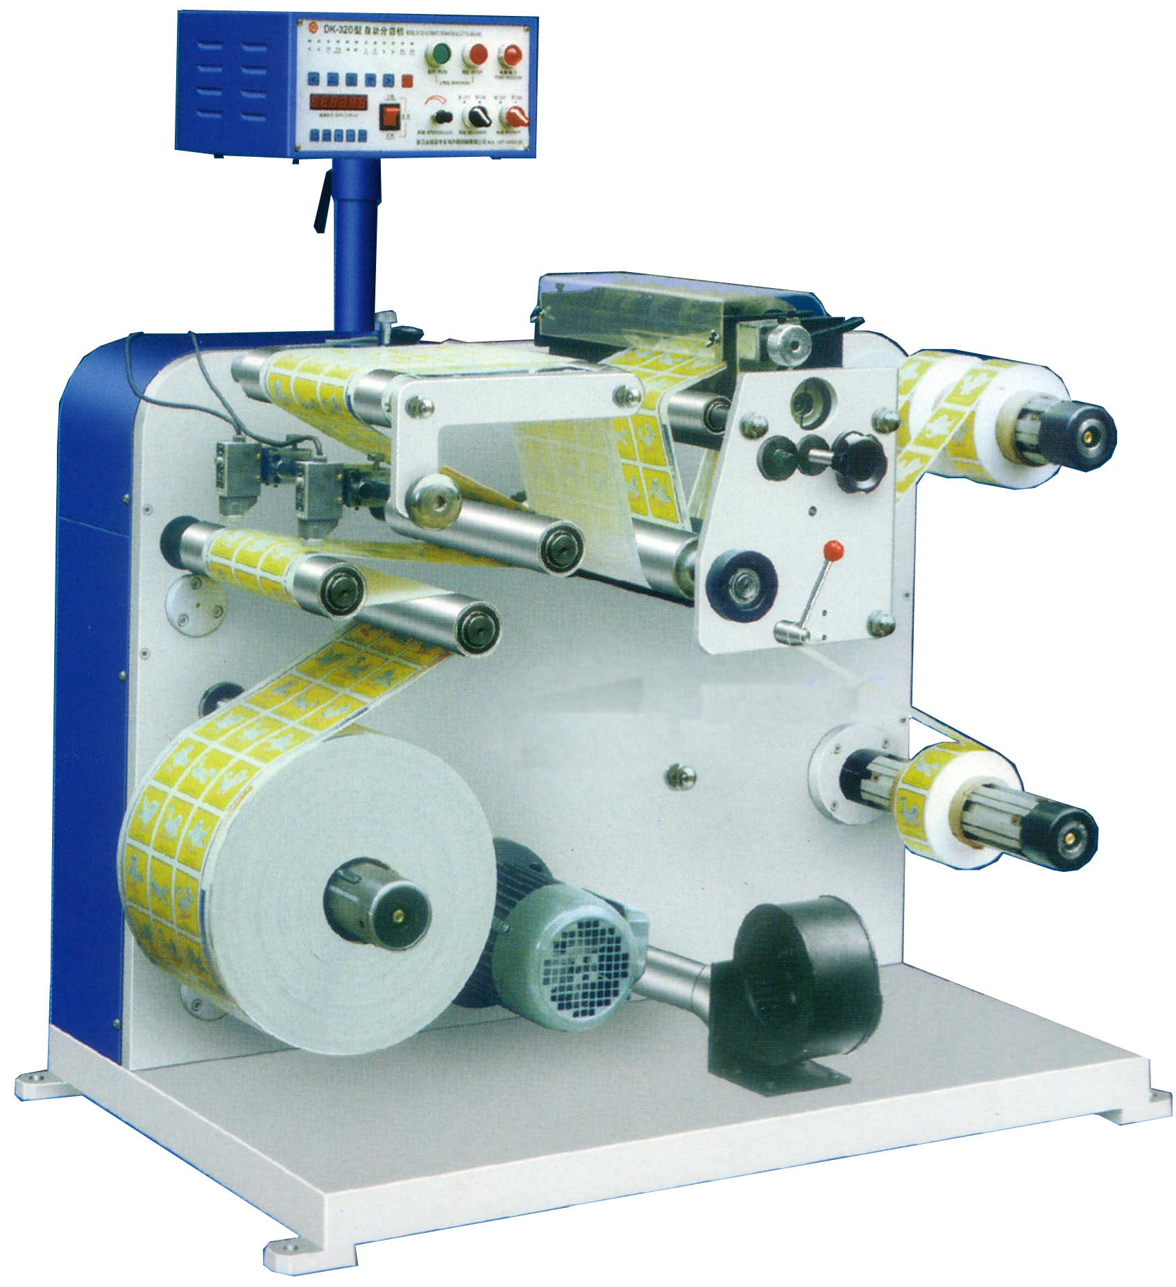
Основные технические параметры: DK-550  Скорость резания: 100 м/мин  Максимальная ширина полотна: 550 мм  Максимальный диаметр подачи: 600 мм  Максимальный диаметр намотки рулонов: 600 мм  Максимальный вес роля: 80  Точность резания: 0,2 мм  Общая потребляемая мощность: 1.5 кВт  Общие размеры: 1,4 (Д) х 1,0 (Ш) х 1,5 (В) м  Вес: около 700 кг  Цена станка: 11.000 $ |  | 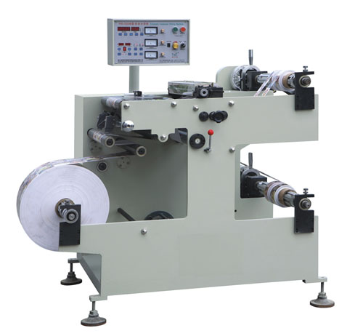
Основные технические параметры: DK-600 / DK-800  Скорость резания: до 120 м/мин  Максимальная ширина полотна: 600 мм / 800 мм  Максимальный диаметр подачи: 600 мм  Максимальный диаметр намотки рулонов: 450 мм  Максимальный вес роля: 80  Точность резания: 0,3 мм  Общая потребляемая мощность: 3.5 кВт  Общие размеры: 1,8 (Д) х 1,6 (Ш) х 1,4 (В) м  Вес: около 850 кг  Цена станка: DK-600 11.500 $  DK-800 12.900 $ | 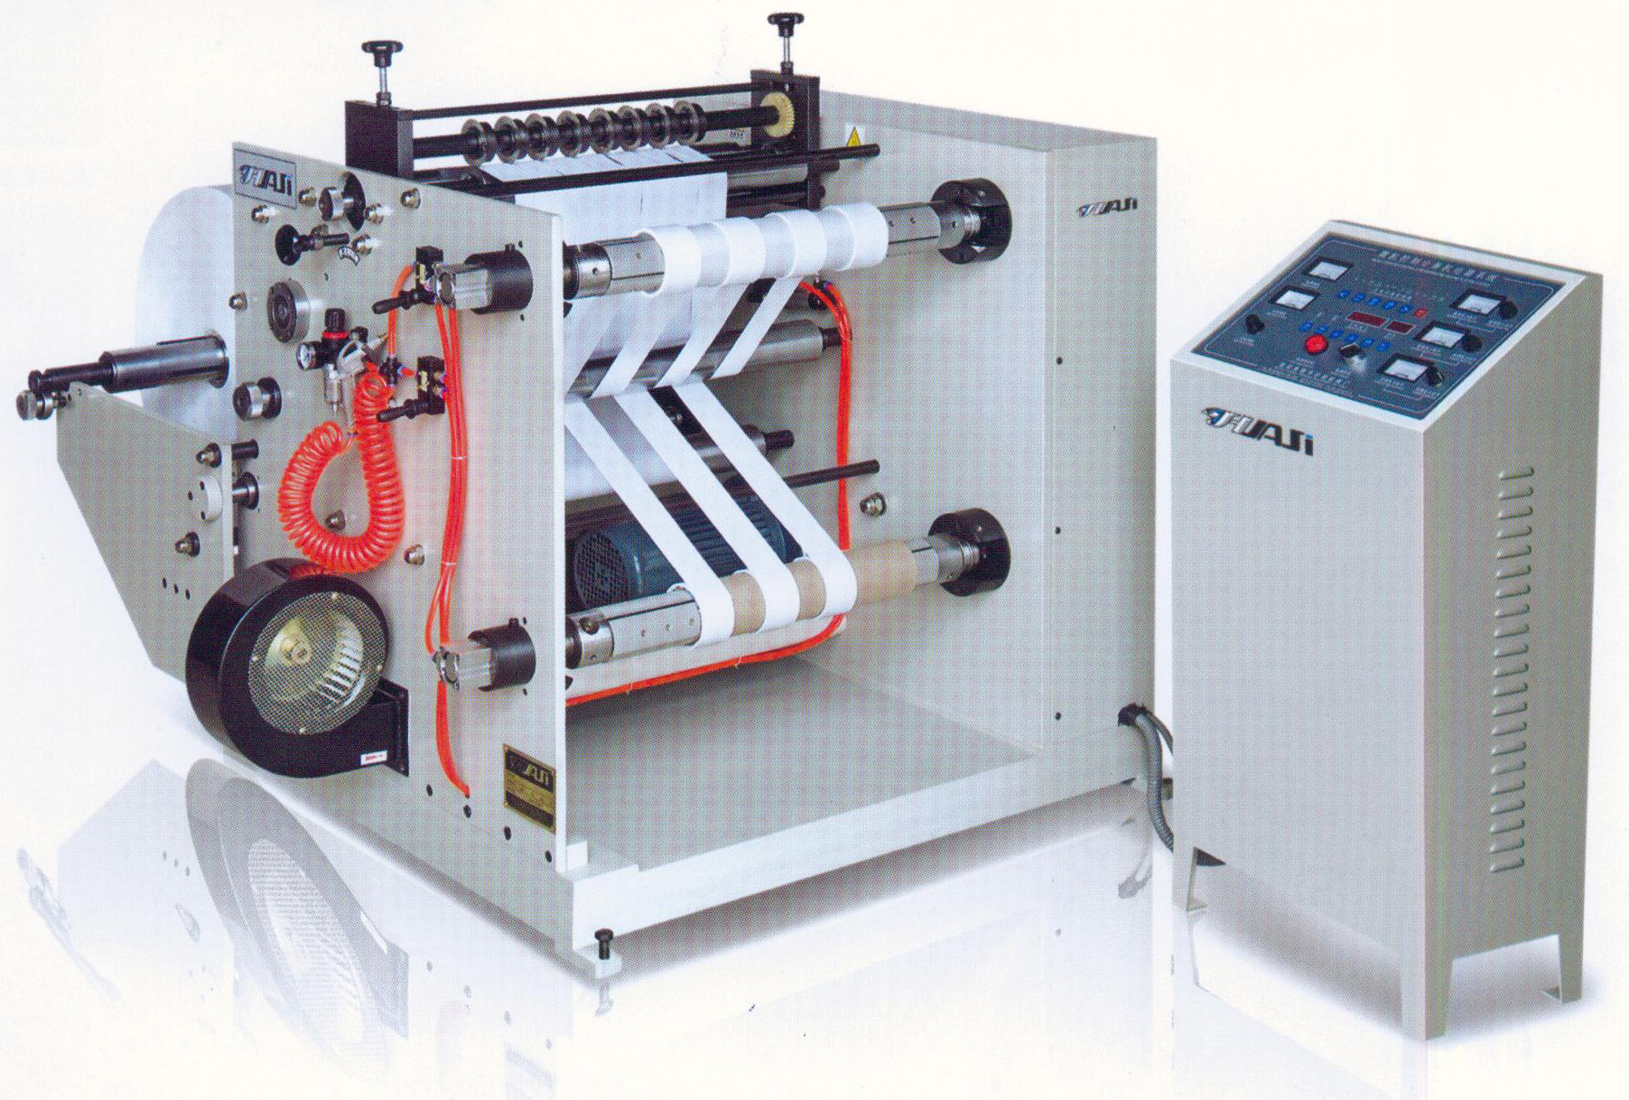
Набор лезвий (держатели + лезвия(6 шт)+контр вал): 30 000 руб.
Отдельно Держатель лезвия (1 шт): 1000 руб.
Вал намотки под необходимые втулки (1 шт):350 $
С уважением, Алексей Смирнов.

